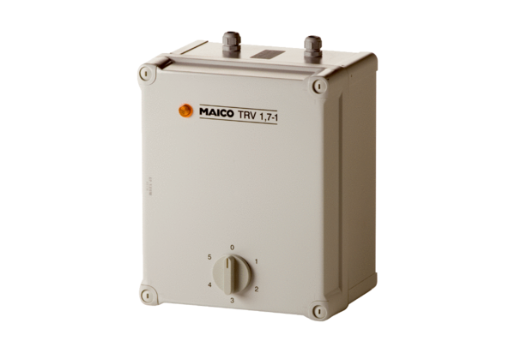Petostupanjski transformator TRV 1,7-1Jedinica za pakiranje: 1 komAsortiman: C
Broj artikla: 0157.0533Proizvođač: MAICO

